TH Köln

Studiengang Medieninformatik

EIS Projekt

Sommersemester 2017

**Konzept des Projekts**

**Harvest Hand**

Studierende:

Franziska Gonschor

Sergej Atamantschuk

Betreuer:

Robert Gabriel

Prof. Dr. Gerhard Hartmann

Prof. Dr. Kristian Fischer

Inhaltsverzeichnis

1. Einleitung 1

1.1. Nutzungsproblem 1

1.2. Ziel des Projekts 1

2. Domänenrecherche 1

3. Marktrecherche 1

3.1. Konkurrenzprodukte – icow 1

3.2. Konkurrenzprodukte – e-Soko 1

3.3. Fazit 1

4. Alleinstellungsmerkmale 1

5. Stakeholderanalyse 1

6. Zielhierarchie 1

6.1. Operative Ziele 1

6.2. Taktische Ziele 1

6.3. Strategische Ziele 1

7. Risiken 1

8. POCs 1

8.1. Benutzer anlegen 1

8.2. Eintrag Ackerdaten erstellen 1

8.3. Collaborators dem Eintrag hinzufügen 1

8.4. Effiziente Datenübertragung 1

8.5. Auswertung der Bodendaten 1

8.6. Effiziente Darstellung der Tutorials 1

9. Methodischer Rahmen 2

9.1. Auswahl des methodischen Rahmens 2

9.2. Auswahl des Vorgehensmodells 2

9.3. Fazit 3

10. Kommunikaionsmodell 4

10.1. Deskriptives Modell 4

10.2. Präskriptives Modell 4

11. Architektur 4

Abbildungsverzeichniss

Abb. 1 Architekturmodell 4

# Einleitung

## Nutzungsproblem

## Ziel des Projekts

# Domänenrecherche

# Marktrecherche

## Konkurrenzprodukte – icow

## Konkurrenzprodukte – e-Soko

## Fazit

# Alleinstellungsmerkmale

# Stakeholderanalyse

# Zielhierarchie

## Operative Ziele

## Taktische Ziele

## Strategische Ziele

# Risiken

# POCs

## Benutzer anlegen

**Beschreibung**: Helfer und Bauer müssen jeweils Profile erstellen können, um Zugriffsrechte zu erhalten. Dabei werden verschieden Daten der Benutzer als JSON – Objekt an Server geschickt und gespeichert.

**Exit**: Nach Eingabe erforderlicher Daten wird der User in Datenbank angelegt. Nur Mitarbeiter der Hilfsorganisationen können ein Helfer – Profil erstellen.

**Fail**: Der Benutzer hat keine Berechtigung um Helfer – Profil zu erstellen. Dem Benutzer fehlen Kenntnisse im Umgang mit interaktiven Systemen.

**Fallback**: Der Helfer soll die Bauer bei Erstellung eines Profils unterstützen. Außerdem kann beim Start der App eine Anleitung zum Erstellen von Profilen vorgeführt werden

## Eintrag mit Ackerdaten erstellen

**Beschreibung**: Der User muss einen Eintrag erstellen können, wo Relevante Daten der Anbaufläche eingegeben werden zum weiteren Speichern und Verarbeiten auf dem Server. Die Einträge mit Ackerdaten werden in einer Liste im Userprofil gespeichert. Die Daten werden auf dem Client interaktiv mit Grafiken, Animationen und Bildern dargestellt.

**Exit**: Eintrag wird erstellt und in der Datenbank gespeichert, wenn alle für die Verarbeitung relevante Daten eingegeben wurden. Anhand der evaluierten Daten wird die Visualisierung angepasst.

**Fail**: Der Benutzer ist nicht berechtigt zum Erstellen der Einträge oder die Daten nicht vollständig sind.

**Fallback**: Die Daten sollen bei Eingabe auf dem Client validiert werden.

## Collaborators dem Eintrag hinzufügen

**Beschreibung**: Der User muss einem Eintrag als Collaborator hinzugefügt werden, damit er die Ackerdaten ansehen kann und dazu spezialisierte Empfehlungen erhält.

**Exit**: Profil des Benutzers wird in der Datenbank gefunden und dem Eintrag hinzugefügt. Die Datenbanksuche darf nicht länger als 5-10 Sekunden dauern

**Fail**: Das Benutzerprofil wird nicht in der Datenbankgefunden oder die Suche überschreitet die zugelassene Suchzeit.

**Fallback**: Stattdessen wird die Mobiltelefonnummer des Users eingegeben, damit die Kommunikation über ein Mobiltelefon sattfinden kann.

## Effiziente Datenübertragung

**Beschreibung**: Die Daten Übertragung zwischen Systemkomponenten muss effizient realisiert werden, so das im JSON – Format nur für Verarbeitung relevante Daten übertragen werden, und keine Bilder, Audio oder Video Dateien.

**Exit**: Es wird geringer Datenvolumen zwischen Komponenten transferiert. Die Daten zur Visualisierung der Informationen werden lokal auf dem Client – Gerät gespeichert und abgerufen.

**Fail**: Datenübertragung wird stakt beeinträchtigt oder Abgebrochen

**Fallback**: Schlechte Kommunikationsinfrasktutur in den betroffenen Ländern muss bei der Entwicklung der Systemarchitektur berücksichtig werden. Längere Datenübertragungszeiten sollen zugelassen werden, im Fail – Fall soll die Anfrage erneut gestellt werden.

## Auswertung der Bodendaten

**Beschreibung**: Die aufgehobenen Daten werden auf dem Server analysierte und darauf aufbauend werden individuelle Szenarien zum Ackerbau für Benutzer erstellt.

**Exit**: Die Daten werden ausgewertet und für aund an den Client geschickt.

**Fail**: Datenübertragung wird stakt beeinträchtigt oder Abgebrochen

**Fallback**: Schlechte Kommunikationsinfrasktutur in den betroffenen Ländern muss bei der Entwicklung der Systemarchitektur berücksichtig werden. Längere Datenübertragungszeiten sollen zugelassen werden, im Fail – Fall soll die Anfrage erneut gestellt werden.

## Effiziente Darstellung der Tutorials

# Methodischer Rahmen

Im Folgenden werden die Vorgehensmodelle analysiert, im Rahmen derer der Entwicklungsprozess des Systems abgewickelt wird.

## Auswahl des methodischen Rahmens

Da das System sich mit einer komplexen Domäne beschäftigt, ist wichtig die Aufgaben der Benutzer detailliert zu analysieren und den Verwendungszweck zu verstehen. In diesem Sinne eignet sich optimal  **Usage centered design** als methodischer Rahmen. Beim Usage centered design wird Funktionalität des Systems in den Vordergrund gestellt. Damit ein hoher Grad der Usability eines interaktiven Systems erreicht wird, werden bei diesem Ansatz die Aufgaben der User und Ziele dieser Aufgaben im gegebenen Nutzungskontext analysiert und spezifiziert. Dies erleichtert vor allem das Verständnis vom Verwendungsweck des Systems für Entwickler und verbessert die Kommunikation mit den Benutzern.

Anderseits liegt der Fokus des Systems zum größten Teil auf Wissensvermittlung für die bestimmte Stakeholder-Gruppe. Aus dieser Perspektive ist das Vorgehen nach Usage centered design nicht geeignet, da es sich mehr auf die Benutzung des Systems konzentriert. Das geplante System wird von den Benutzern mit extrem unterschiedlichen Merkmalen (Helfer und Ackerbauer in den Entwicklungsländern) benutzt. Daher ist es wichtig die Benutzermerkmalle(Aufgaben, Ziele, Wissenstand, Fähigkeiten…) der verschieden Stakeholder zu berücksichtigen. Der **User centered design** – Ansatz, bei dem die Benutzermerkmalle im Fokus der Konzeption der Entwicklung stehen, sorgt dafür, dass die Anforderung der verschiedenen User erfüllt werden und dadurch die Gebrauchstauglichkeit des System erhöht wird.

Aus der Analyse folgt, dass im Rahmen des Projekts eine geeignete Kombination aus **Usage centered design** und **User centered design** zur Entwicklung eines gebrauchstauglichen Systems verwendet wird. Auf diese Weise wird erreicht, dass sowohl der Verwendungszweck des Systems detailliert verstanden wird, als auch die unterschiedlichen Anforderung und Merkmale der User berücksichtigt werden.

## Auswahl des Vorgehensmodells

In diesem Kapitel werden die Vorgehensmodelle abgewogen.

Usability engineering lifecycle

Das Modell von Deborah Mayhew stellt ein komplexes und umfangreiches Werkzeug dar, mit dem man den Entwicklungsprozess der gebrauchstauglichen Systeme in wesentlichen Aktivitäten gestalten kann. Dieses skalierbare Vorgehensmodell hat eine klar detaillierte Struktur mit Iterationen in allen Stufen der Entwicklung. Durch die Anforderungsanalyse im ersten Prozess-Bestandteil werden sowohl User als auch Ihre Aufgaben modelliert. Somit vereint Usability engineering lifecycle in sich die Ansätze von Usage centered design und User centered design. Anzumerken ist jedoch, dass das Modell sehr Umfangreich ist und einen gewissen Zeitaufwand fordert.

DIN EN ISO 9241 Teil 210

Das Vorgehen nach ISO 9241 Teil 210 ist ebenso skalierbar und iterativ. Es bietet vordefinierte Struktur, ist aber im Vergleich zu Usability engineering lifecycle übersichtlicher und ermöglicht eine frei Wahl der Techniken. Aus diesem Grund ist dieses Modell weniger Zeitaufwendig.

Szenario based usability engineering

Das Szenario based usability engineering ist ein aufwändiges narratives Vorgehen, das auf den Szenarien basiert, die das menschliche Handeln beschreiben und modellieren. Es ist ebenso ein iterativer Prozess, ist aber nicht auf die Komplexität des Projekts skalierbar und dadurch entsteht ein unangemessener Aufwand bei Erstellung der Szenarien.

Discount usability engeniering

Discount usability engeniering ermöglicht einen möglichst schnellen und kostengünstigen Entwicklungsprozess. Doch wegen fehlenden Kernaktivitäten der Entwicklung interaktiver Systeme wie Anforderungsanalyse oder Evaluation kann mit dieses Modell hohe Usability nicht erreicht werden.

## Fazit

Für diese Projekt kommen hauptsächlich zwei Vorgehensmodelle in Frage – Usability engineering lifecycle und ISO 9241 Teil 210. Das erste ist ziemlich aufwändig und braucht längere Einarbeitungszeit, bietet jedoch konkrete effektive Techniken zum Vorgehen an. Das zweite ist übersichtlicher dargestellt, braucht weniger Einarbeitungszeit und gibt freie Auswahl an Techniken. Da die Zeit im Rahmen des Projekts eine sehr knappe Ressource ist, tendiert das Entwicklungsteam zum dem ISO 9241 Teil 210, jedoch können die Techniken aus Usability engineering lifecycle auf das eigene Projekt skaliert und verwendet werden. Somit wird der Entwicklungsprozess nicht strikt in einem Vorgehensrahmen stattfinden, sondern es wird eine Kombination von Techniken, Methoden und Vorgehensmodellen verwendet, was im Kontext des Systems und des Entwicklungsprozess durchaus sinnvoll ist.

# Kommunikaionsmodell

## Deskriptives Modell

## Präskriptives Modell

# Architektur

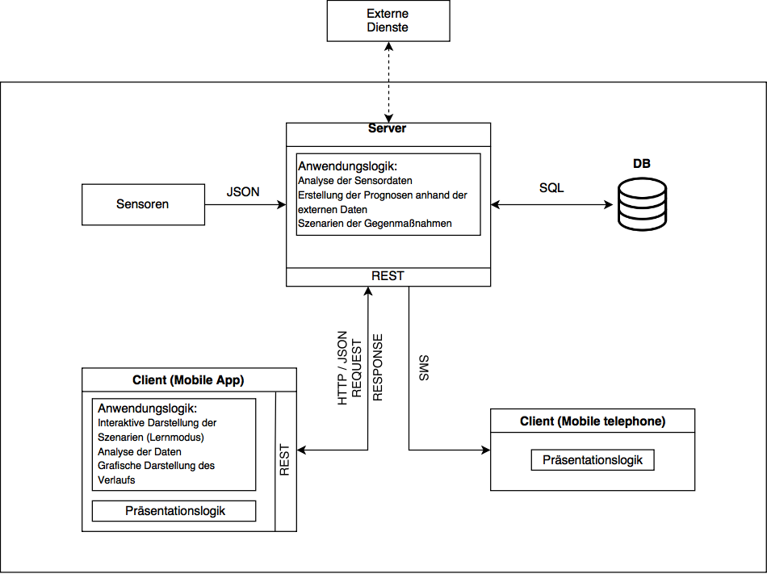

Abb. 1 Architekturmodell